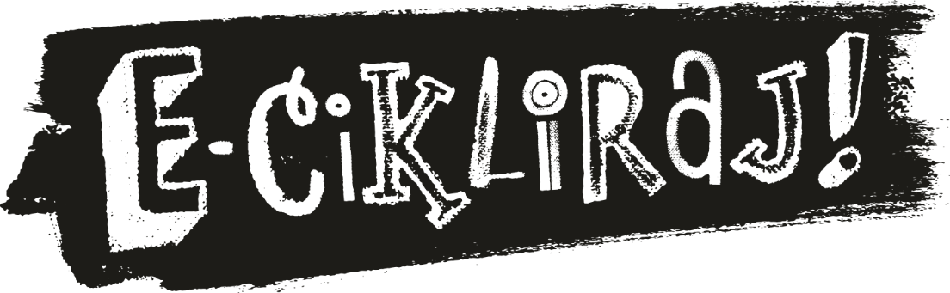

Napolnite ulične zbiralnike za stare aparate
E-odpadki so posebni odpadki, zaradi težkih kovin in drugih nevarnih snovi, ki jih vsebujejo, ne sodijo med mešane komunalne odpadke, zato jih je potrebno ločeno zbirati in oddati na posebna mesta. Možnosti za njihovo oddajo je danes že veliko in ena izmed njih je tudi ulični zbiralnik. Širom države jih je postavljenih že 670, večinoma stojijo na večjih ekoloških otokih. Še posebej mali aparati in baterije se zaradi svoje majhnosti velikokrat znajdejo med mešanimi odpadki, ulični zbiralniki pa marsikaterega izmed njih uspešno prestrežejo in poskrbijo za pravilno obdelavo. Postavljeni so v organizaciji družbe ZEOS, d.o.o. v sklopu projekta Life Gospodarjenje z e-odpadki pod sloganom E-cikliraj, ki je sofinanciran s strani Evropske komisije in Ministrstva za okolje in prostor RS. V Sloveniji smo v sklopu te mreže zbrali že dobrih 976 ton tovrstnih odpadkov. Njihove lokacije lahko najdete na spletnem zemljevidu na www.stariaparati.si.

Že vse od oktobra 2016 tudi v občini Radeče stoji 5 sivo-zelenih uličnih zbiralnikov za oddajo odsluženih e-odpadkov: malih aparatov in baterij. Pozicionirani so bili v sodelovanju z lokalnimi partnerji – zgoraj omenjeno občino ter podjetjem Javno podjetje Komunala Radeče d.o.o.. V teh uličnih zbiralnikih se je od njihove postavitve zbralo že skoraj 5 ton malih aparatov in odpadnih baterij.

Vsi občani in občanke so vljudno vabljeni, da tudi v prihodnje svoje e-odpadke odvržejo v enega izmed zbiralnikov v svoji bližini in tako pripomorejo k pravilni reciklaži dragocenih surovin, iz katerih se bo lahko naredilo nove izdelke. S tem boste prispevali k čistejšemu okolju in ohranjanju naravnih virov. Hvala!

